ПОЯСНИТЕЛЬНАЯ ЗАПИСКА
 |  |  | КОДЫ
 | Форма по ОКУД |  | 0503160
на 1 января 2025 г. |  | Дата | 01.01.2025
Главный распорядитель, распорядитель, |  | Код субъекта бюджетной отчетности
получатель бюджетных средств, главный администратор,
администратор доходов бюджета, |  | по ОКПО | 61891651
главный администратор, администратор
администратор источников финансирования
дефицита бюджета ФИНАНСОВОЕ УПРАВЛЕНИЕ АДМИНИСТРАЦИИ СЕБЕЖСКОГО РАЙОНА |  | Глава по БК | 924
Наименование бюджета
(публично-правового образования) Собственный бюджет |  | по ОКТМО | 58654000
Периодичность: месячная, квартальная, годовая
Единица измерения: руб. |  | по ОКЕИ | 383
Раздел 1 "Организационная структура"
Финансовое управление администрации Себежского района является органом администрации Себежского района, образованным на основании п.3 ст.41 Федерального закона Российской Федерации от 06.10.2003 года №131-ФЗ " Об общих принципах организации местного самоуправления в РФ", решения Собрания депутатов Себежского района от 27.10.2009 года №257 "О внесении изменений и дополнений в решение Собрания депутатов Себежского района от 22.11.2005 года №4 "Об утвеждении структуры администрации Себежского района", в редакции решений Собрания депутатов Себежского района от 28.12.2006 года №79, от 27.12.2007 года №152, от 25.12.2008 года №211.
Сокращенное наименование: финансовое управление района.
Место нахождения (юридический/фактический ) адрес: Российская Федерация, 182250,Псковская область,г.Себеж,ул.7 Ноября,2
ИНН 6022009706 КПП 602201001 ОГРН 1096009000548
Организационно-правовая форма ОКОПФ 75404-Муниципальные казенные учреждения
Основной вид экономической деятельности ОКВЭД: 84.11.33 - Деятельность органов местного самоуправления муниципальных районов.
Управление наделено правами юридического лица, имеет самостоятельный баланс, лицевые счета 03573200240, 04573200240, 05573200240, 08573200240, открытые в Отделе №23 Управления Федерального казначейства по Псковской области.
Управление осуществляет свою деятельность на основе Конституции РФ и в соответствии федеральными конституционными законами, федеральными законами,правовыми актами Президента РФ, Правительства РФ,органов государственной власти Российской Федерации и Псковской области, органов местного самоуправления муниципального образования и Положением "О финансовом управлении администрации Себежского района" утвержденным решением Собрания депутатов Себежского района от 03.12.2009 г. № 259. Управление в своей деятельности подчинено главе района.

Структура Управления :
- Начальник Управления
- Бюджетный отдел
- Отдел бюджетного учета и отчетности
- Отдел внутреннего финансового муниципального контроля. Раздел 2 "Результаты деятельности"
Штатное расписание на 01.01.2025 г. составляет 11 штатных единиц.
В 2024 года 1 человек принял участие в работе семинара "Казенные, бюджетные, автономные учреждения: Особенности и новации формирования годовой финансовой отчетности 2024 г. Мероприятия по завершению финансового года."

Раздел 3 "Анализ отчета об исполнении местного бюджета"
Расходы по финансовому управлению производились в соответствии с бюджетной сметой утвержденной Главой Себежского района 31 декабря 2023года .
По состоянию на 01 января 2025 г. муниципальный долг составил 0,00 рублей.
Раздел 4 "Анализ показателей финансовой отчетности местного бюджета"
В форме 0503168 "Сведения о движении нефинансовых активов учреждения" отражено движение основных средств и материальных активов.
Сведения по счетам учета дебиторской задолженности по бюджетной деятельности приведены в форме № 0503169.
Наименование показателя | Сумма на 01.01.2023 | Сумма на 01.01.2024 | Отклонения  (+,-) | Причины увеличения просроченной задолженности | Принимаемые меры
Общая сумма дебиторской задолженности | 3722,64 | 3686,16 | -36,48 | - | -
в т.ч. просроченная дебиторская задолженность | 0 | 0 | 0 | - | -
Отношение просроченной дебиторской задолженности к общему объему дебиторской задолженности | 0 | 0 | 0 | - | -
Общая сумма кредиторской задолженности | 2001,00 | 10000,49 | +7999,49 | - | -
в т.ч. просроченная кредиторская задолженность | 0 | 0 | 0 | - | -
Отношение просроченной кредиторской задолженности к общему объему дебиторской задолженности | 0 | 0 | 0 | - | -
Расшифровка дебиторской задолженности ( в том числе просроченной) на 1 января 2025 года по суммам 1 млн. руб. и более ( по одному контракту и одному контрагенту)
Наименование контрагента | Всего дебиторская задолженность,  руб. коп. | В том числе просроченная | Причины образования
Отсутствует | 0 | 0
Расшифровка кредиторской задолженности ( в том числе просроченной) на 1 января 2025 года по суммам 1 млн. руб. и более ( по одному контракту и одному контрагенту)
Наименование контрагента | Всего кредиторская задолженность,  руб. коп. | В том числе просроченная | Причины образования
Отсутствует | 0 | 0

Раздел 5 "Прочие вопросы деятельности"
Бюджетный учет в финансовом управлении осуществляется в соответствии с учетной политикой, разработанной в соответствии с:
- Законом от 6 декабря 2011г. № 402-ФЗ " О бухгалтерском учете"
- приказом Минфина России от 01.12.2010 №157н "Об утверждении Единого плана счетов букхгалтерского учета для органов государственной власти (государственных органов), органов местного самоуправления, органов управления государственными внебюджетными фондами, государственных академий наук, государственных (муниципальных) учреждений" и Инструкции по его применению";
- приказом Минфина России от 06.12.2010 №162н "Об утверждении Плана счетов бюджетного учета и инструкции по его применению";
- приказом Минфина России от 30.03.2015 №52н "Об утверждении форм первичных учетных докуиентов и регистров бухгалтерского учета, применяемых органамигосударственной власти, органами местного самоуправления, органами управления государственными внебюджетными фондами,государственными (муниципальными) учреждениями, и Методических указаний по их применению;
- приказом Минфина России от 06.06.2019 №85н "О порядке формирования и применения кодов бюджетной классификации Российской Федерации, их структуре и принципах назначения";
- приказом Минфина от 29.11.2017 №209н "Об утверждении Порядка применения классификации операций сектора государственного управления";
- федеральными стандартами бухгалтерского учета для организаций государственного сектора, утвержденными приказами Минфина России от 31.12.2016 № 256н СГС "Концептуальные основы бухучета отчетности", 257н СГС "Основные средства", 258н СГС "Аренда", 259н СГС "Обесценение активов", 260н СГС "представление бухгалтерской (финансовой) отчетности"; от 30.12.2017 № 274н СГС "Учетная политика, оценочные значения и ошибки", 275н СГС "События после отчетной даты", 278н "СГС "отчет о движении денежных средств"; от 27.02.2018 № 32н СГС "Доходы"; от 30.05.2018 № 122н СГС "Влияние изменений курсов иностранных валют", 124н СГС "Резервы.Раскрытие информации об условных обязательствах и условных активах"; от 29.06.2018 № 145н СГС "Долгосрочные договоры"; от 07.12.2018 №256н СГС "Запасы", от 15.11.2019 №181н "Нематериальные активы", №182н "Затраты по заимствованиям", №183н "Совместная деятельность", №184н "Выплаты персоналу", от 28.02.2018 №34н "Непроизведенные активы", от 30.12.2017 № 277н "Информация о связанных сторонах", от 30.06.2020 № 129н "Финансовые инструменты", от 29.12.2018 №305н "Бухгалтерская и финансовая отчетность с учетом инфляции", от 29.09.2020 №223н "Сведения о показателях бухгалтерской (финансовой) отчетности по сегментам", от 30.10.2020 №254н "Метод долевого учатия", от 30.10.2020 № 255н "Консолидированная бухгалтерская (финансовая) отчетность", от 16.12.2020 № 310н "Биологические активы". Перед составлением годовой отчетности проведена инвентаризация нефинансовых активов.
Годовая отчетность за 2024 год сформирована в соответствии с требованиями приказа Министерства финансов Российской Федерации от 28.12.2010 №191н (с изменениями) "Об утверждении инструкции о порядке составления и представления годовой, квартальной и месячной отчетности об исполнении бюджетов бюджетной системы Российской Федерации", с учетом особенностей, предусмотренных совместным письмом Минфина России и Федерального казначейства от 11.01.2024 № 02-06-06/1031 / 07-04-05/02-255.
В 2024 году закупки осуществлялись согласно Федеральному закону от 05.04.2013 №44-ФЗ.
В финансовом управлении используются программы: "Консультант плюс" ,"1С: Бухгалтерия", "Свод-Смарт", "Бюджет-КС", при сдаче отчетности в ИФНС,ПФ РФ,ФСС используется "Контур Экстерн" и "Налогоплательшик ЮЛ". Производится электронный документооборот.
Из-за отсутствия числовых значений показателей формы 0503117-НП, 0503128-НП, 0503167, 0503171, 0503172, 0503173, 0503174, 0503184, 0503190 не включены в состав отчетности.

Начальник Управления С.А.Поплавский

Начальник ОБУиО Т.Р.Кочеткова

Руководитель | 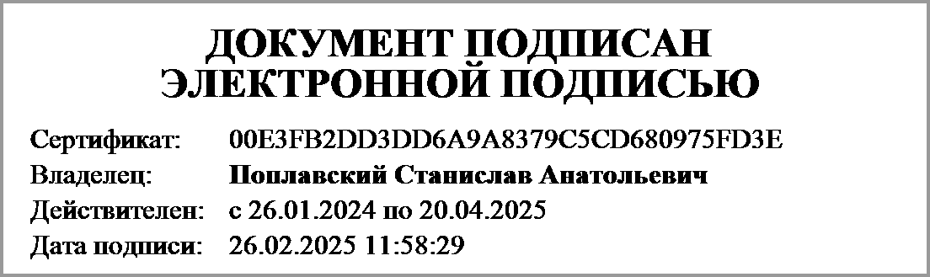 | Поплавский С.А.
 | (подпись) | (расшифровка подписи)
Руководитель планово-
экономической службы | (подпись) | (расшифровка подписи)
Главный | 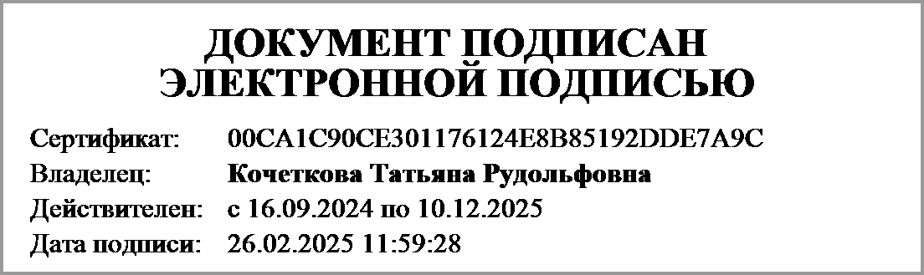 | Кочеткова Татьяна Рудольфовна
бухгалтер | (подпись) | (расшифровка подписи)
"____" ____________ 20____г.
Документ подписан электронной подписью. Дата представления 26.02.2025
Руководитель(Поплавский Станислав Анатольевич, Сертификат: 00E3FB2DD3DD6A9A8379C5CD680975FD3E, Действителен: с 26.01.2024 по 20.04.2025),Главный бухгалтер(Кочеткова Татьяна Рудольфовна, Сертификат: 00CA1C90CE301176124E8B85192DDE7A9C, Действителен: с 16.09.2024 по 10.12.2025)

